Excel opdracht 4

Break Even Point berekening (2)

Bij deze oefening ga je zelf een rekenstructuur opzetten om het Break Even Point (B.E.P.) te berekenen voor Telfort. Je kunt hiervoor de opzet gebruiken die je hebt gemaakt voor beddenwinkel Droombed BV.

Die zag er zo uit.
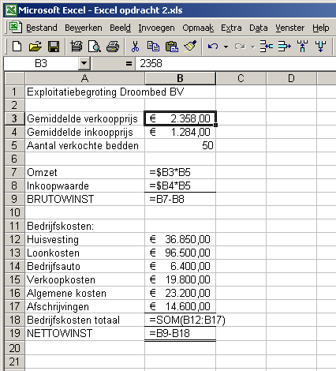

Hierin moet je het nodige aanpassen. Op de plaats van het aantal verkochte bedden komt het aantal klanten te staan. De gemiddelde verkoopprijs wordt de gemiddelde omzet per klant. Bedenk zelf hoe je de rest moet aanpassen. Kijk goed naar de winst- en verliesrekening van Telfort BV (zie jaarverslag 2004/2005).

Als je de rekenstructuur goed hebt aangepast, kun je hem gebruiken om het B.E.P. van Telfort te berekenen. Kopieer daartoe de hele kolom met berekeningen naar kolom C (in kolom B staat dan de berekening voor het boekjaar 2004/2005) en zoek het B.E.P. op. Maak het aantal klant bij Break Even vet en cursief.

Zet daarna je naam, de datum en de tijd in de voettekst zoals je dat in Excel Opdracht 3 hebt gedaan, maak een afdruk en lever die bij de docent in.

